1.6. Строительство

Строительная деятельность. Объем работ, выполненных по виду деятельности "Строительство", в июне 2026 г. составил 1 770,5 млрд рублей, или 103,5% (в сопоставимых ценах) к уровню соответствующего периода предыдущего года, в I полугодии 2026 г. - 7 493,8 млрд рублей, или 95,0%.
Таблица 1

Динамика объема работ,
выполненных по виду деятельности "строительство"¹⁾

 | Млрд рублей | В % к
 | Млрд рублей | соответствующему  периоду  предыдущего года | предыдущему  периоду
2025 г.
Январь | 866,8 | 106,0 | 33,4
Февраль | 1 008,3 | 110,6 | 115,4
Март | 1 152,0 | 101,7 | 113,9
I квартал | 3 027,1 | 105,8 | 50,9
Апрель | 1 353,8 | 106,4 | 116,9
Май | 1 410,0 | 100,1 | 103,5
Июнь | 1 604,3 | 100,0 | 113,2
II квартал | 4 368,1 | 101,9 | 142,0
I полугодие | 7 395,2 | 103,5
Июль | 1 662,9 | 103,7 | 103,1
Август | 1 637,3 | 100,1 | 98,0
Сентябрь | 1 731,2 | 100,1 | 105,1
III квартал | 5 031,4 | 101,3 | 113,4
Январь-сентябрь | 12 426,6 | 102,6
Октябрь | 1 745,8 | 100,6 | 100,4
Ноябрь | 1 761,5 | 100,1 | 100,4
Декабрь | 2 881,2 | 104,8 | 162,8
IV квартал | 6 388,5 | 102,3 | 125,0
Год | 18 815,1 | 102,5
2026 г.
Январь | 777,5 | 84,0 | 26,8
Февраль | 925,1 | 86,0 | 118,2
Март | 1 208,9 | 98,1 | 129,8
I квартал | 2 911,5 | 90,0 | 44,7
Апрель | 1 374,2 | 95,0 | 113,2
Май | 1 437,6 | 95,6 | 104,1
Июнь | 1 770,5 | 103,5 | 122,4
II квартал | 4 582,3 | 98,4 | 154,9
I полугодие | 7 493,8 | 95,0

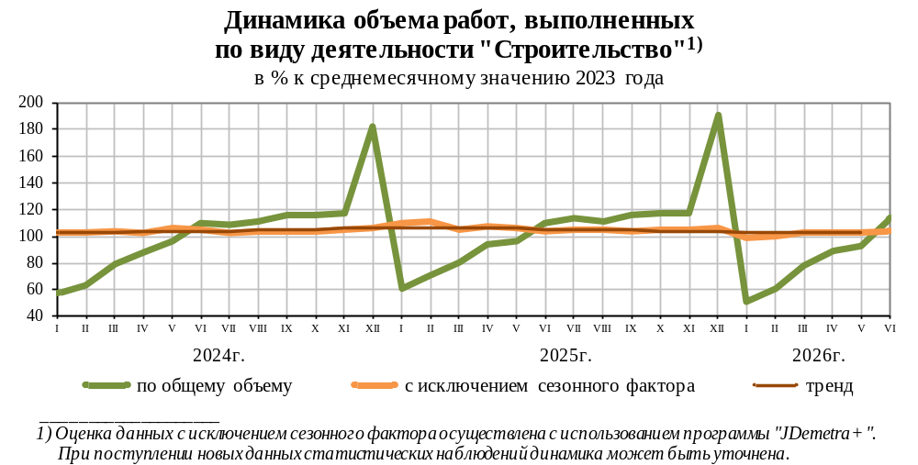

Таблица 2
Динамика общего объема заключенных договоров
строительного подряда и прочих заказов (контрактов)
(без субъектов малого предпринимательства)
на начало месяца

 | Объем заключенных договоров  строительного подряда и прочих заказов (контрактов),  млрд рублей | Обеспеченность строительных  организаций договорами и прочими заказами (контрактами),  месяцев
2025 г.
Январь | 984,2 | 1,0
Февраль | 1 120,9 | 3,2
Март | 1 077,7 | 2,6
Апрель | 1 129,5 | 2,4
Май | 1 167,7 | 2,2
Июнь | 1 173,8 | 2,3
Июль | 1 152,3 | 2,1
Август | 1 113,8 | 1,8
Сентябрь | 1 106,9 | 1,9
Октябрь | 1 080,7 | 1,7
Ноябрь | 1 005,9 | 1,5
Декабрь | 967,7 | 1,5
2026 г.
Январь | 998,7 | 0,9
Февраль | 1 164,3 | 3,9
Март | 1 179,0 | 3,2
Апрель | 1 237,0 | 2,5
Май | 1 186,7 | 2,2
Июнь | 1 177,7 | 2,3
Июль | 1 190,5 | 1,8

Ввод в действие (в эксплуатацию) зданий. Из числа введенных в действие
в I полугодии 2026 г. зданий 95,7% составляют здания жилого назначения.
Таблица 3
ВВОД в действие (в эксплуатацию) зданий
по их видам
в I полугодии 2026 года

 | Количество зданий,  единиц | Общая площадь зданий,  тыс. м²
Введено в действие зданий | 208 550 | 67 256,2
в том числе:  жилого назначения | 199 649 | 52 539,2
нежилого назначения | 8 901 | 14 717,0
из них зданий:  промышленных | 1 353 | 2 966,9
сельскохозяйственных | 1 121 | 1 508,9
коммерческих | 3 575 | 4 674,5
административных | 428 | 1 022,9
учебных | 113 | 782,6
здравоохранения | 119 | 357,2
других | 2 192 | 3 404,0

Ввод в действие производственных мощностей и объектов.
Таблица 4
Ввод в действие
производственных мощностей

 | I полугодие  2026 г. | Справочно  I полугодие  2025 г.
Помещения для скота, тыс. мест
крупного рогатого скота | 46,1 | 34,5
свиней | 283,7 | 425,2
овец | 2,4 | 1,8
Зерносеменохранилища, тыс. тонн единовременного хранения | 525,5 | 713,0
Зерносушилки стационарные, тонна в час | 1 538,7 | 713,0
Хранилища для картофеля, овощей и фруктов,  тыс.тонн единовременного хранения | 182,6 | 112,7
Скважины эксплуатационного бурения, единиц
нефтяные | 3 361 | 2 915
газовые | 22 | 47
Мощности по производству:
готовых лекарственных препаратов, млн штук | 177,3 | 34,9
мяса, тонна в смену | 1,8 | 69,5
цельномолочной продукции, тонна в смену | 215,1 | 204,0
Пиломатериалы, тыс. м³ | 39,2 | 81,2
Линии электропередачи для электрификации  сельского хозяйства напряжением 6-20 кВ, км | 168,4 | 233,5
Линии электропередачи для электрификации  сельского хозяйства напряжением 0,4 кВ, км | 306,3 | 359,2
Трансформаторные понизительные подстанции  напряжением 35 кВ и выше, тыс. кВ·А | 1 448,2 | 1 764,3
Станции технического обслуживания  легковых автомобилей, единиц | 132 | 122
Торговые предприятия, тыс. м² торговой площади | 952,8 | 776,8
Предприятия общественного питания, тыс. посадочных мест | 7,4 | 8,7
Автомобильные дороги с твердым покрытием, км | 351,1 | 764,2
в том числе:  общего пользования | 115,9 | 456,9
необщего пользования | 235,2 | 307,4
Мосты  единиц | 17 | 65
погон. тыс. м | 3,4 | 10,7
Городские АТС, тыс. номеров | 67,8 | -
Подвижная радиотелефонная связь, тыс. номеров | - | 100,0
Радиорелейные линии связи, тыс. км | 2,8 | 2,8
Волоконно-оптические линии связи (передачи), тыс. км | 0,7 | 2,4

Жилищное строительство. В июне 2026 г. возведено 1,3 тыс. многоквартирных
домов. Населением построено 31,9 тыс. жилых домов. Всего построено 102,9 тыс. новых квартир.
В I полугодии 2026 г. возведено 4,9 тыс. многоквартирных домов. Населением построено 194,8 тыс. жилых домов. Всего построено 517,2 тыс. новых квартир.
Общая площадь жилых помещений в построенных индивидуальными застройщиками
жилых домах составила 26,6 млн кв. метров, или 62,3% от общего объема жилья, введенного
в I полугодии 2026 года.
Таблица 5
динамика ввода в действие жилых домов
(с учетом жилых домов, построенных населением
на земельных участках, предназначенных для ведения садоводства)

 | Млн м²  общей площади  жилых помещений | В % к
 | Млн м²  общей площади  жилых помещений | соответствующему  периоду предыдущего года | предыдущему  периоду
2025 г.
Январь | 11,0 | 90,4
Февраль | 10,4 | 122,9 | 95,1
Март | 10,6 | 121,1 | 101,3
I квартал | 32,0 | 108,9
Апрель | 6,7 | 92,6 | 63,7
Май | 5,9 | 83,2 | 88,3
Июнь | 7,5 | 77,8 | 126,3
II квартал | 20,2 | 83,8 | 63,1
I полугодие | 52,2 | 97,6
Июль | 7,4 | 86,2 | 99,1
Август | 7,9 | 86,0 | 106,6
Сентябрь | 9,0 | 91,7 | 113,9
III квартал | 24,4 | 88,1 | 120,9
Январь-сентябрь | 76,6 | 94,4
Октябрь | 7,0 | 109,0 | 77,5
Ноябрь | 8,0 | 127,1 | 114,1
Декабрь | 16,6 | 119,2 | в 2,1р.
IV квартал | 31,6 | 118,6 | 129,4
Год | 108,1 | 100,3
2026 г.
Январь | 8,0 | 73,3
Февраль | 6,7 | 64,6 | 83,8
Март | 8,2 | 77,4 | 121,2
I квартал | 23,0 | 71,8
Апрель | 6,5 | 96,1 | 79,1
Май | 5,5 | 92,9 | 85,4
Июнь | 7,8 | 104,1 | 141,5
II квартал | 19,8 | 98,1 | 86,2
I полугодие | 42,8 | 82,0

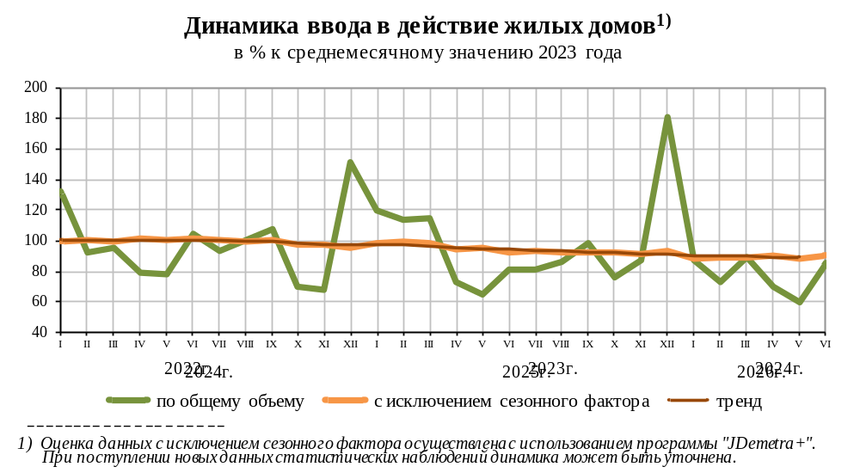

Строительство объектов социально-культурной сферы.
Таблица 6
ввод в действие МОЩНОСТЕЙ И объектов социально-культурной сферы

 | I полугодие  2026 г. | Справочно  I полугодие 2025 г.
Распределительные газопроводы, км | 6 319,6 | 5 157,3
Тепловые сети, км | 18,7 | 16,0
Водопровод, км | 180,9 | 298,0
Канализация, км | 113,3 | 105,8
Гостиницы, мест | 16 123 | 14 105
Санатории, коек | 234 | 1 031
Дома отдыха, мест | 396 | 441
Образовательные организации высшего образования,  тыс. м² общей площади учебно-лабораторных зданий | 23,0 | 2,7
Профессиональные образовательные организации,  тыс. м² общей площади учебно-лабораторных зданий | 2,7 | 2,5
Общеобразовательные организации, тыс. ученических мест | 23,5 | 40,7
Дошкольные образовательные организации, тыс. мест | 9,7 | 12,1
Больничные организации, коек | 1 215 | 704
Амбулаторно-поликлинические организации, посещений в смену | 10 728 | 7 788
Дома-интернаты для престарелых, инвалидов (взрослых и детей), мест | 136 | 338
Учреждения культуры клубного типа, мест | 4 798 | 6 481
Торгово-развлекательные центры, тыс. м² общей площади | 121,7 | 210,8
Торгово-офисные центры, тыс. м² общей площади | 334,6 | 169,0
Торгово-выставочные комплексы, тыс. м² общей площади | 55,6 | 59,3
Культовые сооружения, единиц | 122 | 100
Театры, мест | 272 | 686
Концертные и киноконцертные залы, мест | 700 | 265

В I полугодии 2026 г. введены в действие следующие объекты туризма и спорта: туристские базы на 596 мест, кемпинги на 73 места, 13 плавательных бассейнов с длиной дорожек 25 метров и 50 метров, 5 спортивных сооружений с искусственным льдом, 50 физкультурно-оздоровительных комплексов, спортивные залы площадью 47,9 тыс. кв. метров.

